注意，以下全是网站需要改的问题

1. 首页

（1）界面

请参考苹果APP调整

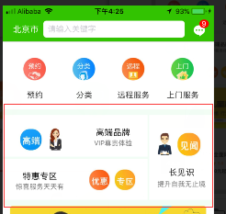 苹果APP

1. “高端品牌”和“VIP尊贵体验”文字再往左一点，参考苹果版APP上此文字与右边边的距离。（这里请仔细参考，太往左或太往右都不好）
2. 长见识图框架稍往下调一点，使框架底部差不多与“高端品牌和特惠专区中间那条分隔线”在一条线上；

另外该图的框架可再稍大一点（比例不变），目前图比APP端小且跟文字大小不匹配

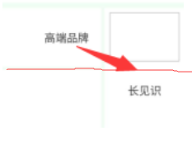

（2）首页加载时，长见识栏目图片那还显示线条框架，挺难看的，请不要让它显示

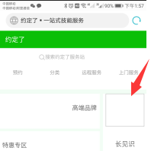

1. 网站上的图及框架

（1）店铺图标、店铺风采图1-10、店铺资质照、个人风采图1-8 还是变形的，没有自动截图，

请做成目前网站中长见识文章小图标那样显示自动截取框架比例的图，使其不变形；

店铺风采图2-10及资质照那点击放大请放大原图，不要放大局部

（2）人员从业资格证，目前没固定框架，这样会比较乱，这里还是跟APP一样固定框架吧，框架比例请按APP，但固定框架后显示的图请自动截图，不要变形，另注意使其可点击放大，放大原图

（3）长见识栏目内的轮播图框架比例跟其他栏目的轮播图比例好像有点点出入，我上传的是跟其他栏目一样的尺寸，并且做的是圆角，目前轮播图上面被切掉了一点点，变成直角了，麻烦调整一下，跟其他栏目的轮播图框架一样就好

（4）麻烦将店铺小图标及人员小图的地方，将框架直角矩形，改成圆角矩形，圆角矩形半径设15像素。（参考最新苹果APP测试版）效果如下：

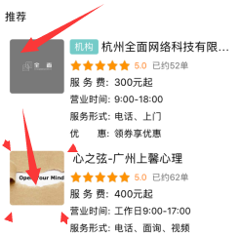店铺小图标

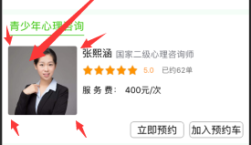 人员小图

注意所有显示店铺小图标和人员小图标的地方都改一下，包括推荐页、栏目页、搜索页、详情页

3、点击店铺进入

（1）店铺内人员上面的分类文字又有出现显示不全的

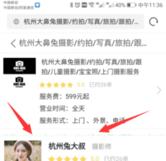

1. 店铺详情页店铺介绍里的内容，第一行上面不要固定空行，前面不要固定留空格，另外内容文字结束后下面留的空白稍有点多，请调整（可参考苹果版APP）

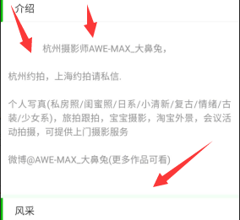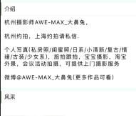

4、个人详情页

（1）顶部浏览器里目前显示的是人员姓名，麻烦改成人员姓名+职业名称，中间用一个点链接，如 “尹智·摄影、摄像师”

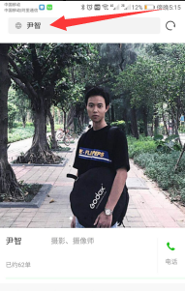

（2）职业名称离人员姓名距离请调小一点，并且距离固定，即职业名称随着人员姓名字数的多少自动往左移或者右移，与人员姓名文字始终保持固定的距离（参考苹果APP版的显示），第一排显示不下在第二排接着显示

目前人员姓名字数多时，职业名称还会出现直接显示在第二排

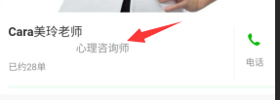

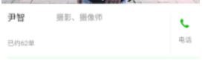这个位置显得有点稀疏，空白太大了，请参考苹果APP版调整（“已约a单”文字往上调，电话图标和电话文字也稍往上调，电话左边的分隔线相应调短，然后下面留白切掉一些）

（4）个人简介中第一行文字上面不要固定空行留白，即如果后台编辑时第一行没有人为留出空白，第一行就跟文字“个人简介”对齐

（5）“约定了”的图标目前用“约”字作图这个看着很难受，麻烦换一个，颜色用灰色

5、搜索页面

（1）点“综合、智能排序、筛选”中选择某一个选项后，在数据出现之前，即加载的时间，出现的提示文字是“没有更多数据了”，请改成“玩命加载中”

（2）同样请使搜索可以选择全市搜索，请在“县”的选择一栏第一个选择加上“不限”或者“全市”，用户选择“不限”或者“全市”，确定搜索后显示整个市的店铺，同APP端。 不要只能选择某个区县